Министерство образования и молодежной политики Свердловской области ГАПОУ СО «Екатеринбургский колледж транспортного строительства»

Отчёт по программе «**Практическая 12**»

Выполнил: Полеев Андрей

Группа: ПР-21

Преподаватель: Мирошниченко Г.В

2023



**Задание 1**

**осталось на компьютере в колледже на следующей паре скину)**

**Задание 2**

Создайте программу для загрузки участников для всех репозиториев

данной организации, с сортировкой пользователей по количеству их

репозиториев.

Вводится имя пользователя и токен (или пароль) GitHub в соответствующие

поля. Если в раскрывающемся меню вариантов выбран вариант

«БЛОКИРОВКА», нажмите «Загрузить участников». Пользовательский

интерфейс должен зависнуть на некоторое время, а затем отобразить

отсортированный список участников с указанием количества репозиториев.

**Входные и выходные данные:**

**Входные данные:**

var login = readLine()!!

var password = readLine()!!

var countOfParticipants = readLine()!!.toInt()

val repositories = Repositories()

**Выходные данные:**

repositories.PrintUser(user)

**Блок-схема**

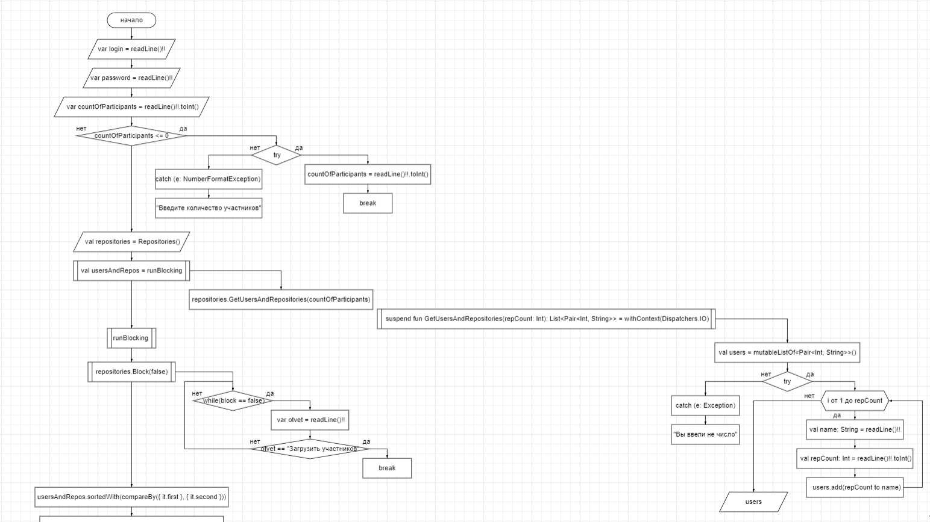

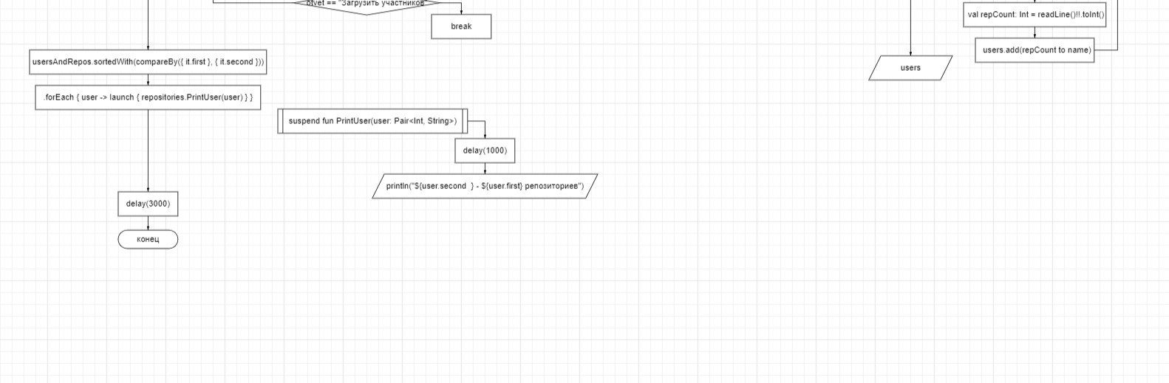

**Листинг программы**

Класс Repositories

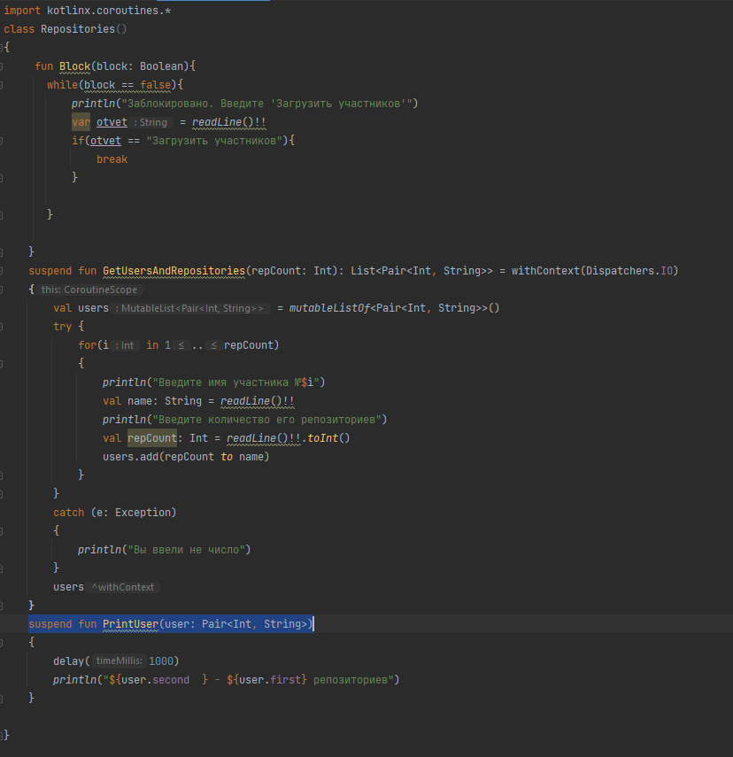

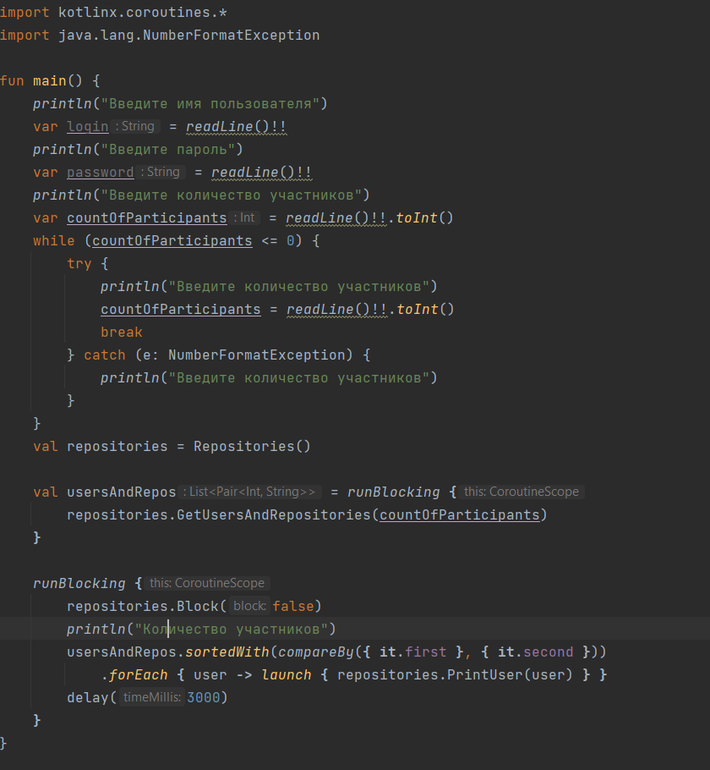

**Тестовые ситуации**

Проверка на ввод числа

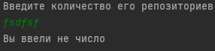

Проверка на ввод отрицательного числа

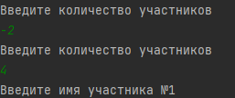

Проверка на ввод “Загрузить участников”

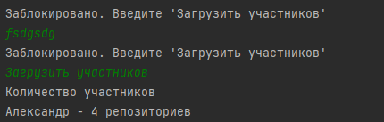

**Вывод**

Научился пользоваться некоторыми методами библиотеки coroutines в языке Kotlin.